Перечень вопросов, выносимых на экзамен по курсу "Электротехника"

для студентов ИСФ
Однофазные электрические цепи.
Основные понятия и определения. Действующее и среднее значения синусоидальных величин. Изображение синусоидальных величин (в прямоугольных координатах, векторное изображение). Комплексный метод расчета электрических цепей. Законы Кирхгофа для цепей переменного тока. Электрическая цепь с активным элементом R.; с индуктивным элементом L; с ёмкостным элементом С. Электрическая цепь при последовательном соединении элементов с R, L и С; при параллельном их соединении. Мощность цепи переменного тока. Явление резонанса токов. Повышение коэффициента мощности.
Трехфазные электрические цепи.
Основные понятия и определения. Соединение обмоток генератора и фаз приемника звездой; треугольником. Напряжение Un между нейтральными точками генератора и приемника. Мощность трехфазного приемника. Измерение активной мощности методом 3-х, 1-го и 2-х ваттметров.
Машины постоянного тока (МПТ).
Устройство и принцип действия генератора постоянного тока (ГПТ). ЭДС якоря. Принцип действия двигателя постоянного тока (ДПТ). Пуск в ход ДПТ. Вращающий момент ДПТ. Частота вращения ДПТ и её регулирование. Двигатели параллельного, последовательного и смешанного возбуждения и их характеристики. Потери мощности и КПД МПТ.
Трансформаторы (Т).
Устройство и принцип действия Т. Холостой ход Т. Работа Т под нагрузкой. Уравнения МДС и токов. Приведение вторичной обмотки к первичной. Схема замещения Т. Короткое замыкание Т. Внешняя характеристика Т. Автотрансформаторы. Трансформаторы тока.
Асинхронные двигатели (АД).
Получение вращающегося магнитного поля. Устройство и принцип действия АД. Ток ротора. Уравнения МДС и токов. Вращающий момент АД. Зависимость момента от скольжения. Механическая и рабочие характеристики АД. Пуск АД. Регулирование частоты вращения АД. Однофазный АД.
Синхронные машины (СМ).
Устройство и принцип действия синхронного генератора и двигателя.
Литература:
Иванов И.И., Соловьев Г.И, Равдонак B.C. Электротехника, 2006 г.
Расчетные задания
по электротехнике студенту ФОДО
__________________________________________________ вар.____________

ноябрь 200 г.

Задание № 1.

Вариант № |  |  | 1 | 2 | 3 | 4 | 5 | 6 | 7 | 8 | 9 | 10
U_{m}, B |  |  | 100 | 150 | 170 | 200 | 250 | 120 | 300 | 160 | 220 | 280
ψ_{u}, рад. |  |  | 0 | 0 | 0 | 0 | 0 | 0 | 0 | 0 | 0 | 0
Токи | i₁ | I_{1m}, A | 14,1 | 10,1 | 15,3 | 7,5 | 28,2 | 11,0 | 20,0 | 18,3 | 25,6 | 14,1
 |  | ψ_{i1}, рад. | π/3 | π/4 | π/3 | π/4 | π/6 | π/3 | π/6 | π/3 | π/4 | π/6
 | i₂ | I_{2m}, A | 34,0 | 28,2 | 10,5 | 14,1 | 28,2 | 8,8 | 44,0 | 14,1 | 30,0 | 35,6
 |  | ψ_{i2}, рад. | -π/4 | -π/5 | -π/6 | -π/3 | -π/4 | -π/5 | -π/3 | -π/2 | -π/6 | -π/2

Найти (по образцу 2.8.4 — Л.1):
1. Комплексные значения всех величин.
2. Суммарный ток (i = i₁+ i₁, I_{m}, I, ψ_{i}).
3. Построить векторную диаграмму напряжения и токов.
Примечание: Допустимая погрешность вычисления 0,5%.

Литература.
Иванов И.И., Лукин А.Ф., Соловьев Г.И. Электротехника. Упражнения и задачи.— С.-Петербург, Изд-во СПбГТУ, 1998 и 2001 г.

Задание № 2.

Вариант № |  | 1 | 2 | 3 | 4 | 5 | 6 | 7 | 8 | 9 | 10
e₁ | E_{1m}, B. | 100 | 150 | 170 | 200 | 250 | 120 | 300 | 160 | 220 | 280
 | ψ_{e1}, рад. | π/3 | π/3 | π/3 | π/3 | π/3 | π/3 | π/3 | π/3 | π/3 | π/3
e₂ | E_{2m}, B | 200 | 250 | 120 | 300 | 160 | 220 | 280 | 100 | 150 | 170
 | ψ_{e2}, рад/ | -π/4 | -π/4 | -π/4 | -π/4 | -π/4 | -π/6 | -π/6 | -π/6 | -π/6 | -π/6
Z₁ | R_{1,} Ом | 40 | 20 | 25 | 50 | 70 | 35 | 55 | 18 | 40 | 60
Z₂ | R₂, Ом | 50 | 30 | 10 | 65 | 45 | 75 | 75 | 25 | 60 | 40
 | R₃, Ом | 20 | 25 | 10 | 30 | 40 | 20 | 50 | 25 | 15 | 30
 | X₃, Ом | 30 | 15 | 18 | 20 | 20 | 30 | 50 | 10 | 30 | 35

Электрическая схема: Найти:
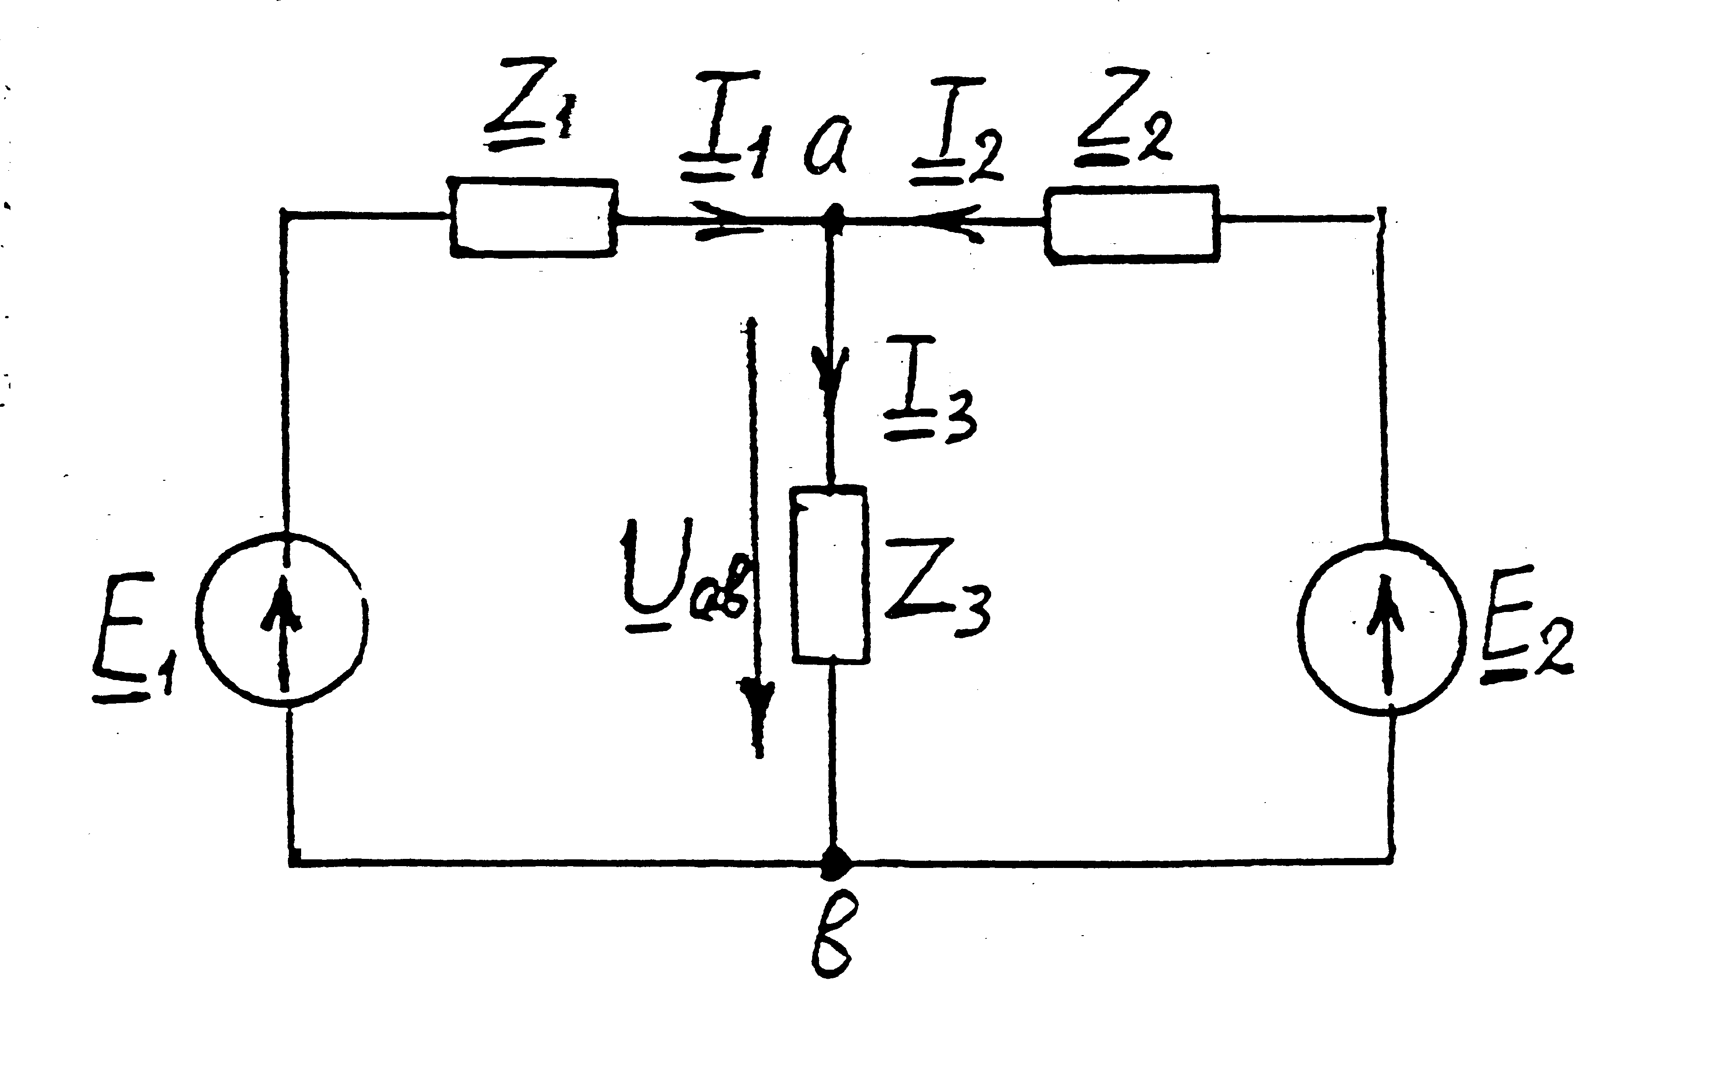 | 1. Токи I₁, I₂, I₃ в результате решения системы уравнений, составленных по законам Кирхгофа.  2. Напряжение U_{aв}, cosϕ_{ав}.  3. Активную мощность Р_{ав}.  4. Построить векторную диаграмму ЭДС, напряжения U_{aв} и токов.

Задание № 3

Электрические схемы:
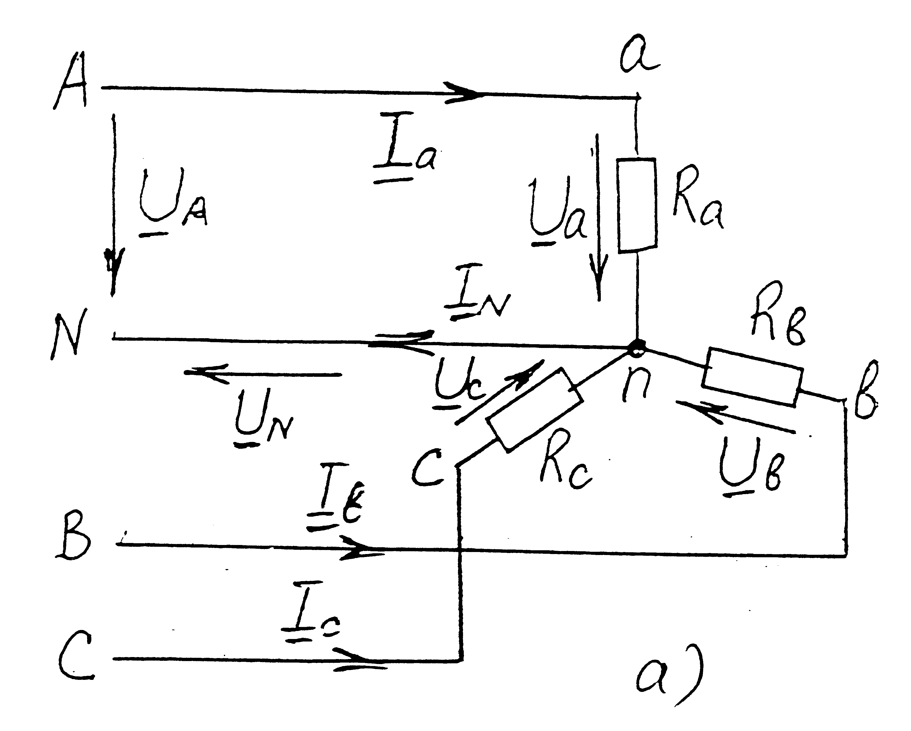 | 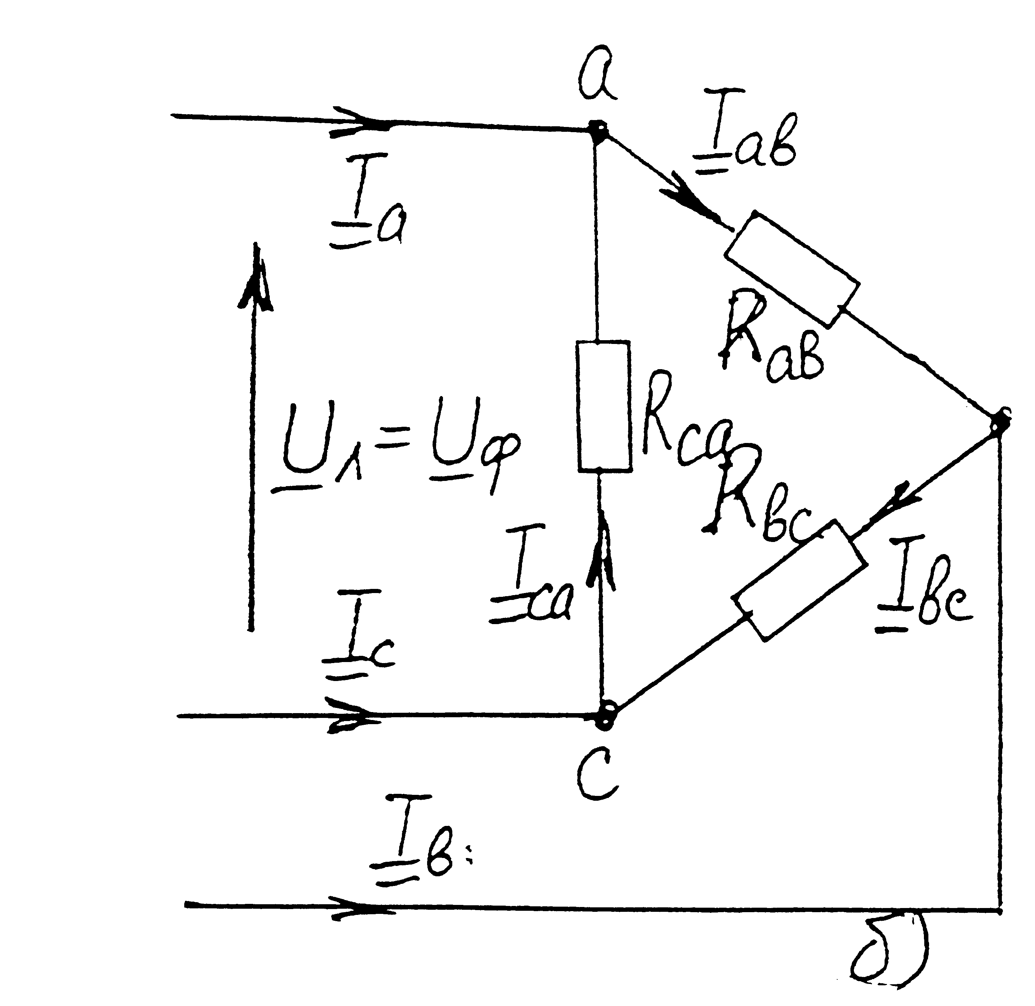
Расчетные задания (U_{л} = 220 В):

Вариант  № | Сопротивление фаз электроприемников (Ом) при соединении |  |  | Сопротивление фаз электроприемников (Ом) при соединении
 | Y |  |  | Δ
 | R_{a} | R_{в} | R_{с} | R_{ав} | R_{вс} | R_{сa}
1 | 200 | 110 | 70 | 200 | 110 | 150
2 | 145 | 90 | 70 | 240 | 300 | 120
3 | 110 | 70 | 40 | 200 | 110 | 90
4 | 150 | 200 | 200 | 100 | 180 | 250
5 | 150 | 90 | 40 | 110 | 150 | 90
6 | 190 | 110 | 70 | 105 | 200 | 220
7 | 70 | 110 | 150 | 110 | 200 | 110
8 | 70 | 145 | 110 | 95 | 180 | 230
9 | 90 | 200 | 90 | 190 | 110 | 145
10 | 200 | 150 | 110 | 210 | 170 | 100
11 | 110 | 200 | 40 | 190 | 110 | 90
12 | 90 | 70 | 200 | 140 | 140 | 220
13 | 70 | 70 | 150 | 110 | 145 | 90
14 | 150 | 90 | 70 | 100 | 200 | 300
15 | 200 | 90 | 40 | 110 | 190 | 110

Результаты расчета свести в таблицу:
Исходные данные: R_{a} =…Ом; R_{в}= …Ом; R_{с} =…Ом;
R_{ав} =…Ом; R_{вс} =…Ом; R_{сa} =…Ом.
Схема соединения | Расчетная величина
 | Напряжение, В |  |  |  | Ток, А
 | U_{a} | U_{в} | U_{c} | U_{N} | I_{ав} | I_{вс} | I_{са} | I_{а} | I_{в} | I_{с} | I_{N}
Y |  |  |  |  | — | — | —
Y |  |  |  |  | — | — | — |  |  |  | —
Δ | — | — | — | — |  |  |  |  |  |  | —

Указания по расчету.
1. Расчет токов при соединении электроприемников звездой с нейтральным проводом — (схема а).
Системы линейных (U_{л}) и фазовых (U_{ф}), напряжений симметричны, причем U_{л} = 220 В.
Поэтому U_{а} = U_{в} = U_{с} = U_{ф} = U_{л} /√3 = 220/√3 = 127 В
Действующие значения фазных токов:
В комплексной форме фазные токи:
,
где
Ток I_{N} в нейтральном проводе: I_{N} = I_{а} + I_{с} = ± I_{N}′ ± j I_{N}′′ ;
2. Расчет токов и напряжений при соединении электроприемников звездой без нейтрального провода — Y.
Напряжение между нейтральными точками источника питания и электроприемника находят по формуле:
где Y_{a} = G_{a}=1/R_{a}; Y_{в} = G_{в}=1/R_{в}; Y_{с} = G_{с}=1/R_{с};
U_{А} =U_{А}; U_{В} =U_{В}(-0,5 - j0,867); U_{С} =U_{С} (-0,5 + j0,867);
U_{А} = U_{В} = U_{С} = 127 В — фазные напряжения источника питания.

Фазные напряжения приемника в комплексной форме:

U_{a} = U_{А} – U_{N}; U_{в} = U_{В} – U_{N}; U_{с} = U_{С} – U_{N} (в таблицу записывают модули напряжений).

Фазные токи (действующие значения):
I_{a} = U_{a} / R_{a}; I_{в} = U_{в} / R_{в}; I_{с} = U_{с} / R_{с}.

3. Расчет токов при соединении электроприемников треугольником.
Комплексные фазные токи:
I_{aв} = U_{aв} / R_{aв}; I_{вс} = U_{вс} / R_{вс}; I_{са} = U_{са} / R_{са} ,
Где U_{aв} = U_{aв} =220 В; U_{вс} = 220(-0,5 – j0,867); U_{са} = 220(-0,5 + j0,867).

Комплексные линейные токи;
I_{a} = I_{aв} - I_{са}; I_{в} = I_{вс} – I_{ав}; I_{с} = I_{са} – I_{вс};
В таблицу записывают модули токов.

4. Постройте векторные диаграммы напряжений и токов для соединений , Y, Δ.

